Plan nauki na tydzień16-20.03.2020r.
KLASA VII
Fizyka
1 lekcja: TEMAT: Pierwsza zasada dynamiki Newtona – bezwładność.
- obejrzeć film na You Tube na stronie https://www.youtube.com/watch?v=7-dGEY5NIxQ (obejrzeć tylko I zasadę, II i III zasada dynamiki na następnych lekcjach
- przeczytać z podręcznika ze str. 162 „Wstęp do dynamiki”, ze str. 164 „Pierwsza zasada dynamiki Newtona” i ze str. 166 „Bezwładność” i „Obserwacja Bezwładności”
2 lekcja: TEMAT: Dodawanie sił
- Przeczytać ze str. 162 „Dodawanie sił o tym samym kierunku” i ze str. 163 „Dodawanie sił o różnych kierunkach”.
- Obejrzeć film https://www.youtube.com/watch?v=5XcL0rmDojY
Chemia
1 lekcja: TEMAT: Łączenie się atomów – powtórzenie
- Powtórzyć cały dział i nauczyć się „Łączenie się atomów. Równania reakcji chemicznych”. Podsumowanie na str. 156,157.
2 lekcja: Wykonać zadania 1,2,3,4,5, 6, 7 ze str. 158
HISTORIA
Temat: Na frontach I wojny światowej.
Przeczytać temat, nauczyć się tematu.
Zrobić notatkę w zeszycie.
Zrobić ćwiczenia w zeszycie ćwiczeń.
Skorzystać ze strony epodreczniki – link:
https://epodreczniki.pl/a/dlaczego-wielka-dlaczego-swiatowa-wojna-1914-1918/DdNetKNu2
Temat: I wojna światowa na ziemiach polskich.
Przeczytać temat, zrobić notatkę do zeszytu.
Skorzystać ze strony epodreczniki – link:
https://epodreczniki.pl/a/slon-a-sprawa-polska/DLVnSYq5x
INFORMATYKA
Temat: Praca z dokumentem wielostronicowym.
Wykonać ćw. 1 str. 224

GEOGRAFIA KLASA VII
TEMAT: Usługi w Polsce. Transport lądowy
- rodzaje usług, rola usług w rozwoju społeczno-gospodarczym kraju
- termin komunikacja, podział komunikacji
- rodzaje transportu lądowego w Polsce
- Przeczytać temat
- Zapisać temat w zeszycie przedmiotowym i zrobić krótką notatkę
- Uzupełnić zeszyt ćwiczeń.
- Skorzystać ze strony epodreczniki – link:
https://epodreczniki.pl/a/rozwoj-transportu-ladowego-w-polsce/Dp9t736SI
TEMAT: Transport wodny i lotniczy w Polsce. Łączność
- rodzaje transportu wodnego w Polsce i znaczenie transportu wodnego
- znaczenie żeglugi śródlądowej
- porty lotnicze w Polsce, znaczenie transportu lotniczego
łączność oraz jej znaczenie w rozwoju gospodarczym kraju
- Przeczytać temat
- Zapisać temat w zeszycie przedmiotowym i zrobić krótką notatkę
- Uzupełnić zeszyt ćwiczeń.
- Skorzystać ze strony epodreczniki – link:
https://epodreczniki.pl/a/rozwoj-transportu-powietrznego-i-wodnego-w-polsce/D2aOid9ur
BIOLOGIA
TEMAT: Zaburzenie funkcjonowania układu dokrewnego
- skutki nadmiaru hormonów, skutki niedoboru hormonów
- Przeczytać temat
- Zapisać temat w zeszycie przedmiotowym i zrobić krótką notatkę
3.Uzupełnić zeszyt ćwiczeń.
Skorzystać ze strony epodreczniki – link
https://epodreczniki.pl/a/uklad-hormonalny/D8fZrWlSe
TEMAT: . Budowa i rola układu nerwowego
ZWRÓCIĆ UWAGĘ NA:
- porównanie działania układu nerwowego i układu dokrewnego
- funkcje układu nerwowego, budowa komórki nerwowej
- ośrodkowy i obwodowy układ nerwowy, somatyczny i autonomiczny układ nerwowy
kierunek i sposób przekazywania impulsów nerwowych
- Przeczytać temat
- Zapisać temat w zeszycie przedmiotowym i zrobić krótką notatkę
- Uzupełnić zeszyt ćwiczeń.
Skorzystać ze strony epodreczniki – link
https://epodreczniki.pl/a/uklad-nerwowy/D7nf5jx0A
TEMAT : Ośrodkowy układ nerwowy
- nadrzędna rola ośrodkowego układu nerwowego, budowa mózgowia
- rozmieszczenie ośrodków odpowiedzialnych za odbiór zróżnicowanych impulsów nerwowych
budowa i funkcje rdzenia kręgowego
- Przeczytać temat
- Zapisać temat w zeszycie przedmiotowym i zrobić krótką notatkę
- Uzupełnić zeszyt ćwiczeń.
TEMAT: UTWALENIE ZDOBYTYCH WIADOMOŚCI

JĘZYK ANGIELSKI
Poniedziałek
Proszę uzupełnić podpisy w zeszycie, powtórzyć i utrwalić słówka
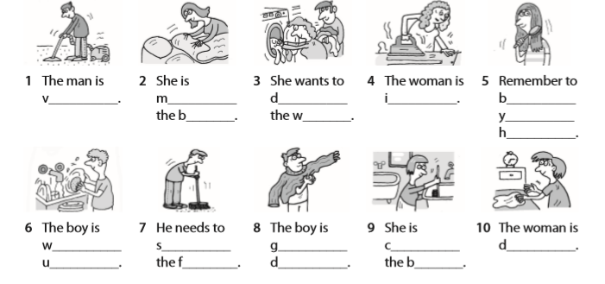
Zad.1

Zad. 2
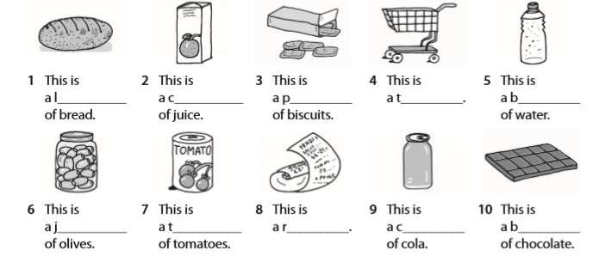

Środa
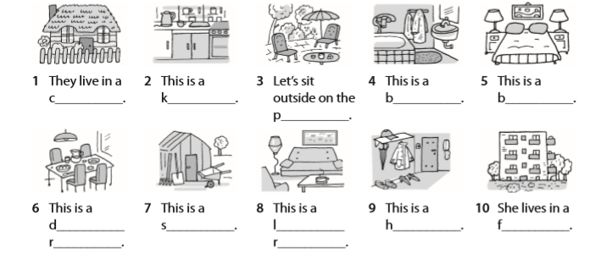
Proszę uzupełnić podpisy w zeszycie, powtórzyć i utrwalić słówka
Zad. 1

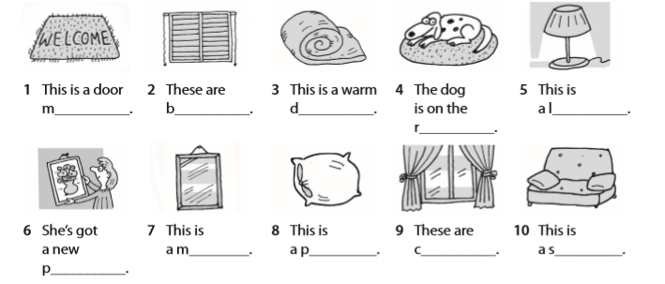
Zad. 2
Piątek
Zad. 1 Proszę powtórzyć informacje na temat czasu Present Perfect i wykonać w zeszycie następujące zadania.
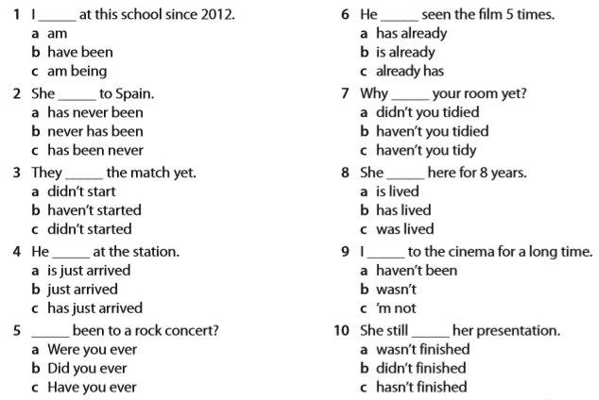

Zad. 2.
Z podanych słów ułóż zdania w czasie Present Perfect i zapisz je w zeszycie.
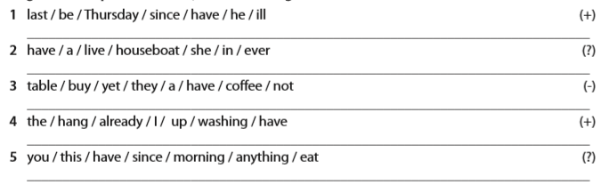

JĘZYK NIEMIECKI
Wtorek, Thema: Was isst du und was trinkst du gern?
- Proszę powtórzyć, zapisać do zeszytu i utrwalić słówka związane z jedzeniem.
Podręcznik str. 67
- Uzupełnić braki w zeszycie ćwiczeń do tematu Was isst du und was trinkst du gern? A1-A4
Piątek
- Proszę powtórzyć, zapisać do zeszytu i utrwalić odmianę czasowników
„essen” – jeść oraz „trinken” - pić
- Ułożyć po dwa zdania z tymi czasownikami i zapisać je w zeszycie np. Ich esse gern Cornflakes mit Milch.
- Wykorzystując poznane wyrazy ułożyć krzyżówkę z hasłem: Guten Appetit (smacznego)
Tematy z muzyki klasa 7
Tydzień 1
Temat: Stanisław Moniuszko i opera. Opera jako forma muzyczna i widowisko teatralne
• podręcznik – lekcja 22: „Stanisław Moniuszko i opera” • pieśń S. Moniuszki Prząśniczka • zapis nutowy pieśni Prząśniczka • nagrania: S. Moniuszko, pieśń Prząśniczka; S. Moniuszko, uwertura Bajka; S. Moniuszko, pieśń Dziad i baba; S. Moniuszko, Mazur z opery Halka; S. Moniuszko, aria Skołuby z opery Straszny dwór • infografika prezentująca podstawowe wiadomości dotyczące opery • terminy: opera, aria, libretto
Tydzień 2
Temat: Balet i taniec klasyczny
• podręcznik – lekcja 23: „Balet i taniec klasyczny” • zapis nutowy tematu Odetty z baletu P. Czajkowskiego Jezioro łabędzie – do zagrania na flecie • tabela „Znane sztuki baletowe” • infografika zawierająca podstawowe wiadomości dotyczące baletu • nagrania: P. Czajkowski, Uwertura do baletu Jezioro łabędzie; P. Czajkowski, Pas de quatre z baletu Jezioro łabędzie; P. Czajkowski, Taniec Wieszczki Cukrowej z baletu Dziadek do orzechów • terminy: balet, taniec klasyczny, taniec współczesny i inne pojęcia związane z baletem
PLASTYKA
TEMAT: MEDIA W SZTUCE.
Przeczytać temat.
KL VII-MATEMATYKA
WTOREK
Temat: Zadania z równań
-proszę wykonać test ze strony internetowej:
https://epodreczniki.pl/a/trening-mistrza---cwiczenia-przed-sprawdzianem/D5GHqKHa1
ŚRODA
Temat: Potęga o wykładniku naturalnym
-proszę obejrzeć film
https://pistacja.tv/film/mat00299-pojecie-potegi?playlist=45
-zrobić notatki w zeszycie ze strony 221 (nad pomarańczową ramką)
- wykonać w zeszycie zadanie 1, 2 i 3 str. 221
CZWARTEK
Temat: Potęga o wykładniku naturalnym - ćwiczenia
-proszę wykonać zadania 4, 6, 10, 11 str. 222 i 223 z podręcznika.
PIĄTEK
Temat: Potęga o wykładniku naturalnym - ćwiczenia
-proszę wykonać test ze strony:
https://szaloneliczby.pl/obliczanie-poteg/
-proszę wykonać w zeszycie zadanie "sprawdź czy umiesz ze strony 225)

klasa VII- język polski
Poniedziałek
Temat: Charakterystyka wybranego bohatera z powieści „Syzyfowe prace”.
- Na podstawie informacji zebranych na ostatniej lekcji (w grupach zbieraliście informacje o Andrzeju Radku, Bernardzie Zygierze lub Annie Stogowskiej) napisz charakterystykę wybranego bohatera. Najpierw uzupełnij wspólnie zebrane informacje, popraw ewentualne błędy i wpisz charakterystykę do zeszytu.
Wtorek
Temat: „Syzyfowe prace”- powieść o dojrzewaniu.
- Napisz obszerną notatkę na temat ewolucji poglądów Marcina Borowicza (uwzględnij w niej: kto miał na to wpływ i w jaki sposób?)
Środa
Na You Tube obejrzeć film pt. „Syzyfowe prace”. Zwrócić szczególną uwagę na różnice pomiędzy książką a filmem.
Czwartek
Temat: „Syzyfowe prace”- książka a film.
- Na podstawie przeczytanej książki i obejrzanego filmu sporządź notatkę, w której wypiszesz różnice pomiędzy treścią książki i filmu.
Piątek
Temat: O streszczaniu tekstów.
- Zapoznać się z wiadomościami o zasadach streszczania; podręcznik strona 359
- W zeszycie ćwiczeń nr 2 wykonać ćwiczenie 2 ze strony 32 oraz ćwiczenie 2, 3 i 4 ze strony 33.

